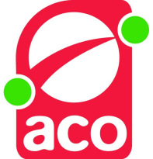

ACO 92 Sud

L’ACO t’invite à venir préparer la rencontre nationale avec les délégués du 92

Soyons co-créateurs pour un monde meilleur

Viens nous rejoindre avec amis, voisins, collègues…
le samedi 9 avril 2022 de 14h30 à 18h
dans les salles de l’Eglise St François de Sales
340 Avenue du Général de Gaulle
à Clamart

Témoignage des délégués à la Rencontre Nationale
Réflexion en carrefour
Célébration

Venez nombreux !
Le Comité de secteur 92 Sud

